|  |  |  |
| --- | --- | --- |
| ****TRƯỜNG TIỂU HỌC ĐỒNG CẨM****  |  | | --- | | **ĐỀ GIỚI THIỆU** | | ****BÀI KIỂM TRA ĐỊNH KÌ CUỐI HỌC KÌ I**** **NĂM HỌC 2022 – 2023**  **MÔN TIẾNG VIỆT (PHẦN KT ĐỌC) – LỚP 3**  *(Gồm 02 trang)* |

Họ và tên: ……………………………… Lớp 3…… Trường Tiểu học Đồng Cẩm

|  |  |
| --- | --- |
| **Điểm** | **Nhận xét của giáo viên**  …………………………………………………..  …………………………………………………..  ………………………………………………….. |

**A. KIỂM TRA ĐỌC**

**I. Đọc thành tiếng (4 điểm): ………………………………………………………….**

**II. Đọc hiểu (6 điểm) - Thời gian: 30 phút**

**Món quà đặc biệt**

Cả chiều, hai chị em hì hụi chuẩn bị quà sinh nhật cho bố. Tấm thiệp đặc biệt được chị nắn nót viết:

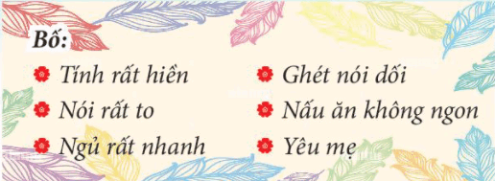

Ngắm nghĩa tấm thiệp, băn khoăn:

- Có khi chỉ viết điều tốt thôi. Chị xóa dòng “Nấu ăn không ngon” đi chị!

- Ừ. Em thấy viết thế có ít quá không?

- A, bố rất đẹp trai nữa ạ!

Chị cắm cúi viết thêm vào tấm thiệp. Quà “bí mật” tặng bố đã xong. Bố đang ngồi trước máy tính, mặt đăm chiêu.

- Bố ơi…

Bố nhìn hai chị em.

- Hai chị em sao thế?

- Chúng con…

- Chúc mừng sinh nhật bố!

Hai chị em hồi hộp nhìn bố. Bố ngạc nhiên mở quà, đọc chăm chú. Rồi bố cười giòn giã:

- Ngạc nhiên chưa? Hai chị em tặng bố. Còn tiết lộ bí mật bố nấu ăn không ngon nữa.

Chị nhìn em. Em nhìn chị. Cả hai nhìn tấm thiệp. Thôi, quên xóa dòng “Nấu ăn không ngon rồi”. Mắt chị rơm rớm. Nhưng bố đã choàng tay ôm hai chị em vào lòng:

- Cảm ơn hai con. Đây là món quà đặc biệt nhất bố được nhận đấy. Bố muốn thêm một ý nữa là: Bố rất yêu các con.

Ừ nhỉ, sao cả hai chị em đều quên. Ba bố con cười vang cả nhà.

(Phong Điệp)

***Dựa vào nội dung bài đọc, khoanh tròn vào chữ cái trước câu trả lời đúng nhất (Câu 1, 2, 3, 4, 6, 7) và thực hiện theo yêu cầu dưới đây:***

**Câu 1 (0,5 điểm).** Hai chị em đã viết gì trong tấm thiệp tặng bố?  
A. Tính rất hiền, nói rất to

B. Ngủ rất nhanh, ghét nói dối, yêu mẹ

C. Tính rất hiền, ghét nói dối, yêu mẹ, nói rất to, ngủ rất nhanh, nấu ăn không ngon.

D. Tính rất hiền, nói rất to, ngủ rất nhanh, nấu ăn không ngon

**Câu 2 (0,5 điểm).** Từ ngữ nào dưới đây thể hiện cảm xúc của bố khi nhận quà của hai

chị em?

A. băn khoăn B. đăm chiêu C. hồi hộp D. ngạc nhiên

**Câu 3 (0,5 điểm).** Vì sao bố rất vui khi nhận quà mà người chị lại rơm rớm nước mắt?

A. Người chị rơm rớm nước mắt vì mình đã quên xóa mất dòng viết điểm không tốt của bố trong tấm thiệp.  
B. Người chị rơm rớm nước mắt vì nghĩ rằng bố không thương mình.

C. Người chị rơm rớm nước mắt cho rằng cả hai chị em cần phải mua quà tặng bố.

D. Người chị rơm rớm nước mắt vì không tự làm được bánh sinh nhật tặng bố.  
**Câu 4 (0,5 điểm). Bố đã làm gì để hai chị em cảm thấy rất vui?**

A. Bố đã choàng tay ôm hai chị em vào lòng và cảm ơn hai chị em. Sau đó bố viết tấm thiệp để cảm ơn hai chị em.

B. Bố đã choàng tay ôm hai chị em vào lòng và cảm ơn hai chị em. Bố còn nói là bố rất yêu hai chị em nữa.   
**Câu 5 (1 điểm). Qua câu chuyện trên, em rút ra được bài học gì cho bản thân?** Hãy viết từ 1 - 2 câu.

…………………………………………………………………………………………

…………………………………………………………………………………………

**Câu 6 (0,5 điểm). Dòng nào sau đây toàn là các từ chỉ sự vật?**

A. món quà, hì hụi, tấm thiệp, chị em, nắn nót

B. đẹp trai, cắm cúi, máy tính, ngạc nhiên, bố mẹ

C. bố, mẹ, món quà, tấm thiệp, máy tính

D. người thân, gia đình, món ăn, hiền lành  
**Câu 7 (0,5 điểm):** Tìm cặp từ trái nghĩa trong câu tục ngữ sau:

**Gần mực thì đen, gần đèn thì sáng.**

A. mực - đen B. đèn - sáng C. mực - đèn D. đen - sáng

**Câu 8 (0,5 điểm):** Nối các dòng câu ở cột A với dòng tương ứng ở cột B:

Cột A Cột B

1. Hai chị em đều là những đứa trẻ ngoan.

A. Câu kể

B. Câu khiến

2. Hai chị em sao thế?

3. A, bố rất đẹp trai nữa ạ!

C. Câu cảm

4. Chị xóa dòng “Nấu ăn không ngon” đi chị!

D. Câu hỏi

**Câu 9 (0,5 điểm):** Điền dấu câu thích hợp vào các câu sau:

Tuấn lên bảy tuổi. Em rất hay hỏi. Một lần em hỏi bố:   

- Bố ơi, con nghe nói trái đất quay xung quanh mặt trời. Có đúng thế không, bố

- Đúng đấy, con ạ! – Bố Tuấn đáp 

- Thế ban đêm không có mặt trời thì sao

**Câu 10 (1 điểm):** Đặt một câu cảm phù hợp để thể hiện sự ngạc nhiên, vui mừng khi được mẹ tặng cho món quà mà em ao ước từ lâu.

…………………………………………………………………………………………

**Đáp án:**

|  |  |  |
| --- | --- | --- |
| **Câu số** | **Đáp án** | Điểm |
| **Câu 1** | C. Tính rất hiền, ghét nói dối, yêu mẹ, nói rất to, ngủ rất nhanh, nấu ăn không ngon. | 0,5 điểm |
| **Câu 2** | D. ngạc nhiên | 0,5 điểm |
| **Câu 3** | A. Người chị rơm rớm nước mắt vì mình đã quên xóa mất dòng viết điểm không tốt của bố trong tấm thiệp. | 0,5 điểm |
| **Câu 4** | a) S b) Đ | 0,5 điểm |
| **Câu 5** | HS viết từ 1 - 2 câu đúng | 0,5 điểm |
| **Câu 6** | C. bố, mẹ, món quà, tấm thiệp, máy tính | 0,5 điểm |
| **Câu 7** | D. đen - sáng | 0,5 điểm |
| **Câu 8** | 1 – A; 2 – D; 3 – C; 4 – B. | 0,5 điểm |
| **Câu 9** | Điền đúng dấu câu thích hợp vào các câu. | 0,5 điểm |
| **Câu 10** | Đặt một câu cảm phù hợp, điền đúng dấu chấm than. | 1 điểm |

**B. KIỂM TRA VIẾT**

**I. Viết chính tả (4 điểm):**

**Đồ đạc trong nhà**

(Trích)

Em yêu đồ đạc trong nhà

Cùng em trò chuyện như là bạn thân.

Cái bàn kể chuyện rừng xanh

Quạt nan mang đến gió lành trời xa.

Đồng hồ giọng nói thiết tha

Nhắc em ngày tháng thường là trôi mau.

Ngọn đèn sáng giữa trời khuya

Như ngôi sao nhỏ gọi về niềm vui.

(Phan Thị Thanh Nhàn)

**II. Luyện viết đoạn (6 điểm):**

HS viết một đoạn văn ngắn (khoảng từ 5 đến 7 câu) về một trong các nội dung sau:

1. Viết đoạn văn ngắn để tả về một đồ vật mà em thích nhất.

Gợi ý:

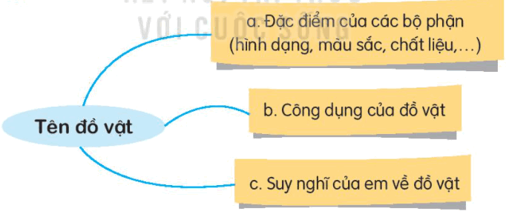

2. Viết đoạn văn ngắn để nêu tình cảm, cảm xúc đối với một người bạn.

Gợi ý:

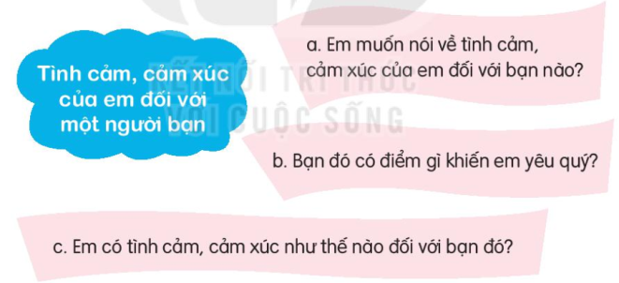

3. Viết đoạn văn ngắn để nêu tình cảm, cảm xúc đối với người thân.

Gợi ý:

- Người thân mà em muốn kể đến là ai?

- Người đó có những cử chỉ, việc làm nào gợi cảm xúc cho em?

- Tình cảm của em với người đó như thế nào?

HẾT

**BỘ ĐỀ KIỂM TRA ĐỌC THÀNH TIẾNG – LỚP 3**

**HS bắt thăm 1 trong 9 phiếu, chuẩn bị từ 1-2 phút, đọc và trả lời câu hỏi:**

**Câu 1:** Đoạn 1 bài **Món quà đặc biệt**, SGK Tiếng Việt 3, tập 1, trang 86

TLCH: Hai chị em đã viết gì trong tấm thiệp tặng bố?

**Đáp án:** Hai chị em đã viết: Bố: Nói rất to, ngủ rất nhanh, ghét nói dối, nấu ăn không ngon, yêu mẹ.

**Câu 2:** Đoạn 3 bài **Trò chuyện cùng mẹ**, SGK Tiếng Việt 3, tập 1, trang 93

TLCH: Đóng vai Thư hoặc Hân nhắc lại những chuyện mình đã kể cho mẹ nghe.

**Đáp án:**

Đóng vai Hân: Tớ đã kể cho mẹ nghe về các bạn ở lớp mẫu giáo của mình, về những trò chơi mà tớ được cô dạy và cả những món quà chiều mà tớ ăn rồi nhưng cứ muốn ăn thêm nữa.

Đóng vai Thư: Mình kể cho mẹ nghe về chuyện mình được cô giáo mời đọc bài văn trước cả lớp và cả những bài toán thử trí thông minh các bạn trong lớp thường đố nhau vào giờ ra chơi.

**Câu 3:** Đoạn 2 bài **Tia nắng bé nhỏ**, SGK Tiếng Việt 3, tập 1, trang 97

TLCH: Na nghĩ ra cách nào để mang nắng cho bà?

**Đáp án:** Na nghĩ ra cách bắt nắng trên vạt áo mang về cho bà.  
**Câu 4:** Đoạn 1+2 bài **Để cháu nắm tay ông**, SGK Tiếng Việt 3, tập 1, trang 100

TLCH: Điểm tham quan cuối cùng của gia đình Dương là ở đâu?

**Đáp án:** Điểm tham quan cuối cùng của gia đình Dương là ở Tháp Bà Pô-na-ga.

**Câu 5:** Đoạn 2 bài **Bạn nhỏ trong nhà**, SGK Tiếng Việt 3, tập 1, trang 107

TLCH: Chú chó được đặt tên là gì và biết làm những gì?

**Đáp án:** Chú chó được đặt tên là Cúp. Chú biết chui vào gầm giường lấy trái banh, đem cho bạn nhỏ chiếc khăn lau nhà, đưa hai chân lên trước mỗi khi bạn nhỏ chìa tay cho chú bắt.  
**Câu 6:** Đoạn 1+2 bài **Đi tìm mặt trời**, SGK Tiếng Việt 3, tập 1, trang 116

TLCH: Vì sao gõ kiến phải đi các nhà hỏi xem ai có thể đi tìm mặt trời?

**Đáp án:** Gõ kiến phải đi các nhà hỏi xem ai có thể đi tìm mặt trời vì ngày xưa muôn loài sống trong rừng già tối tăm, ẩm ướt.  
**Câu 7:** Đoạn 1+2 bài **Những chiếc áo ấm**, SGK Tiếng Việt 3, tập 1, trang 120

TLCH: Vì sao nhím nảy ra sáng kiến may áo ấm?

**Đáp án:** Nhím nảy ra sáng kiến may áo ấm vì tấm vải của thỏ bị gió thổi bay xuống ao.

**Câu 8:** Đoạn 2 bài **Ngôi nhà trong cỏ**, SGK Tiếng Việt 3, tập 1, trang 129

TLCH: Các bạn đã phát hiện ra điều gì?

**Đáp án:** Các bạn đã phát hiện ra dế than đang vừa xây nhà vừa hát.

**Câu 9:** Đoạn 2 bài **Những ngọn hải đăng**, SGK Tiếng Việt 3, tập 1, trang 133

TLCH: **Những ngọn hải đăng được thắp sáng bằng gì?**

**Đáp án:** Những ngọn hải đăng được thắp sáng bằng điện năng lượng mặt trời, nhưng khi năng lượng yếu thì phải lập tức thay thế bằng máy phát điện.